# Weka

UCI DATASET pour les données

## Random Forest

**Exemple de résultats**

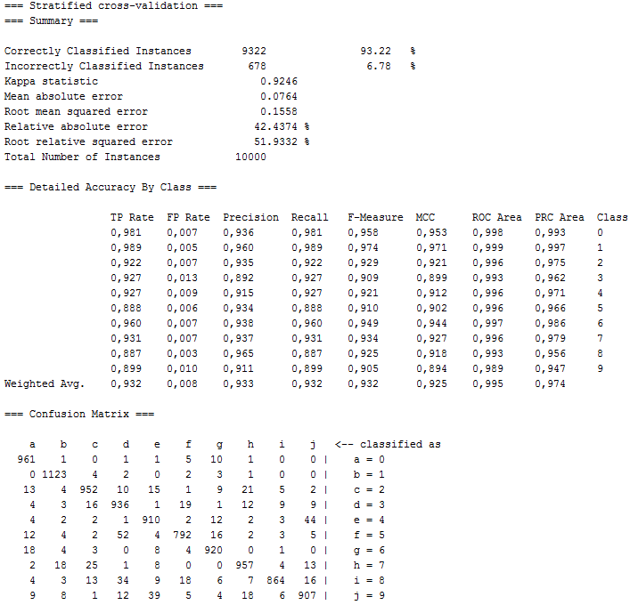

**Interprétation**

* **Kappa statistic**

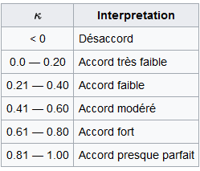

* **Mean absolute error**

Moyenne arithmétique des valeurs absolues des écarts (outliers).

* **Root mean squared error**

Erreur quadratique. Plus elle est faible, plus l’estimateur est précis.

* **Relative absolute error / Relative squared error**

Comme on mesure des carrés, on majore l’importance des grosses erreurs.

* **F-Measure**

Plus elle est élevée, plus la classe associée est correcte. Et inversement.

**Matrice de confusion**

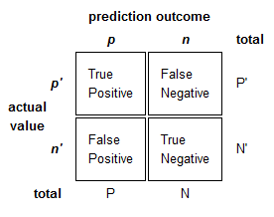

Actual value = observations